**Устройство и назначение коробки передач автомобиля ГАЗ-53А.**

Коробка передач (КП) служит для изменения силы тяги и скорости движения автомобиля в зависимости от условий работы. С помощью КП можно изменить направление движения на задний ход и отключить работающий двигатель от трансмиссии при остановке. Действие коробки передач основано на том, что вращение от коленчатого вала двигателя передается на ходовую часть через зубчатые шестерни с определенным передаточным числом на каждой передаче.

Пятиступенчатая коробка передач ГАЗ–53А имеет трехвальную схему. Картер коробки передач изготовлен из чугунного сплава и состоит из двух частей — передней и задней. Для обеспечения соосности опор валов и отверстий под штоки механизмов переключения картеры центрируются установочными втулками, запрессованными в передний картер. Передний и задний картеры соединены между собой десятью болтами. Для герметичности между картерами установлена паронитовая прокладка. Шестерня первичного вала, а также шестерни 1-й, 2-й, 3-й. заднего хода находятся в постоянном зацеплении с блоком шестерен. Эти шестерни косозубые и вращаются на игольчатых подшипниках с пластмассовыми сепараторами. Промежуточная шестерня заднего хода вращается на насыпных роликах. Передачи переднего и заднего хода снабжены инерционными синхронизаторами.

Осевые перемещения деталей вторичного вала ограничены стопорными кольцами и буртиком вторичного вала.

Блок шестерен вращается на шариковых подшипниках, установленных в посадочных местах передней и задней части картеров. Осевой зазор блока шестерен регулируют при сборке подбором толщины пакета регулировочных колец, устанавливаемых в посадочное место переднего картера.

Блокировочное устройство механизма переключения передач состоит из двух стопорных плунжеров и стопорного пальца. От случайного включения передачи заднего хода предусмотрена блокировочная втулка с пружиной. Штоки переключения передач фиксируются шариками нагруженными пружинами.

Рычаг переключения передач снабжен демпфирующим устройством, устраняющим его вибрацию при большой частоте вращения коленвала.

Герметичность коробки передач обеспечивается тремя сальниками. Маслосливная пробка снабжена магнитом для улавливания металлических продуктов износа коробки передач.

При включенной четвертой передаче, крутящий момент передается в следующей последовательности: коленчатый вал, первичный вал, блок шестерен.

Четырехступенчатая коробка передач грузового автомобиля имеет чугунный литой картер 18 (рис.96), который шпильками прикреплен к картеру сцепления. Сверху картер закрыт крышкой 26, в ней размещен механизм управления коробкой передач. С левой стороны картера на высоте, соответствующей нормальному уровню масла, выполнено маслоналивное отверстие. Для слива масла служит отверстие в нижней части картера.

В картере на подшипниках установлены первичный 23, вторичный./О и промежуточный 20 валы. Осевые усилия, действующие на валы, воспринимаются шариковыми подшипниками 22, 9 и //, наружные обоймы которых закреплены в картере. Первичный вал выполнен как одно целое с шестерней 24, зубчатым венцом и конусом. На вторичном валу установлены: на шлицах подвижная шестерня-каретка 6 первой передачи, на бронзовых втулках шестерня 4 третьей и шестерня 5 второй передач и на шлицах ступица синхронизатора 21. Промежуточный вал представляет собой блок четырех шестерен. Шестерня 19 находится в постоянном зацеплении с шестерней первичного вала, а шестерни третьей 17 и второй 16 передач — с шестернями 4 и 5 вторичного вала. На оси 13 установлен блок Шестерен 14 и 15 заднего хода. Шестерни коробки передач, за исключением шестерен 6,12,14, 15, имеют косые зубья и находятся в постоянном зацеплении.

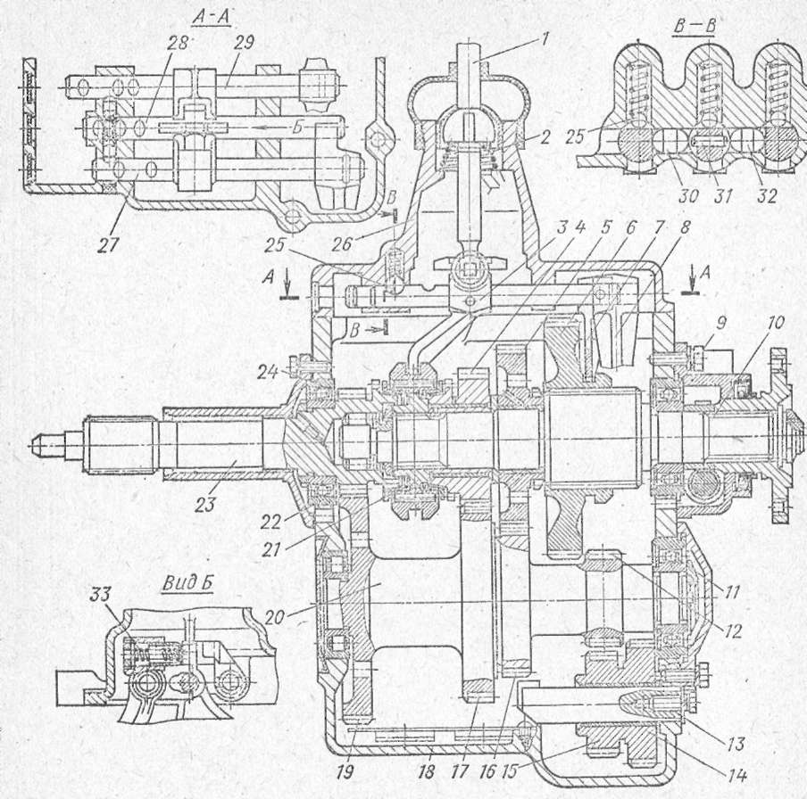

Первая передача включается перемещением шестерни-каретки 6 вправо и введением ее в зацепление с шестерней 12. Для включения второй передачи шестерню-каретку перемещают влево, вводя внутренний Рис. 96. зубчатый венец в зацепление с наружным зубчатым венцом шестерни. На третьей передаче синхронизатор 21 соединяет шестерню 4 со вторичным валом, а на четвертой передаче — вторичный вал с первичным. Задний ход включается перемещением блока шестерен заднего хода влево. При этом шестерня 14 входит в зацепление с шестерней 12 промежуточного вала, а шестерня 15 с шестерней-кареткой 6.

Синхронизатор выравнивает угловые скорости соединяемых зубьев до их введения в зацепление, что исключает возникновение удара между зубьями при включении.

Муфта 2 (рис. 97) синхронизатора может перемещаться по зубчатой ступице 8, закрепленной на вторичном валу. В трех пазах ступицы расположены сухари 7, входящие. выступами в кольцевую проточку зубьев муфты под действием двух кольцевых пружин 9. По сторонам муфты установлены бронзовые блокирующие кольца 6 и 10, имеющие наружные зубчатые венцы и внутреннюю коническую поверхность с таким же углом конусности, как у конических поверхностей 4 соответственно первичного вала // и шестерни 3 третьей передачи. В пазы на торцах блокирующих колец с окружным зазором, равным половине толщины зуба зубчатых венцов, входят концы сухарей 7.

При включении передачи, например третьей, муфту 2 вилкой 1 перемещают в сторону шестерни 3. В начале движения муфты сухари сдвигают, блокирующее кольцо 6 до соприкосновения с конической поверхностью 4 шестерни третьей передачи. Под действием сил трения, возникающих на конических поверхностях, блокирующее кольцо 6 поворачивается относительно муфты, и ее зубья упираются в зубья кольца 6. Когда угловые скорости вторичного вала и шестерни 3 выравняются, исчезнут силы трения на конических поверхностях, и кольцевые пружины 9 повернут кольцо 6 относительно конуса 4 в исходное положение, что позволит ввести в зацепление муфту 2 с зубьями венца 5.

Механизм переключения коробки передач состоит из вилок 3, 7, 8 (см. рис. 96), закрепленных на ползунах 27—29, рычага 1 переключения, прижимаемого пружиной 2 к сферической поверхности крышки 26, шариковых фиксаторов 25, предотвращающих самопроизвольное включение и выключение передач, замка, исключающего одновременное включение двух передач, и пружинного предохранителя, затрудняющего включение передачи заднего хода.

Замок состоит из двух сухарей 30 и 32, размещенных в горизонтальном отверстии Крышки между средним, и крайними ползунами, и щтифта 31, находящегося в отверстии среднего ползуна. При перемещении среднего ползуна оба сухаря выходят из его углублений и запирают крайние ползуны, исключая их смещение. При перемещении одного из крайних ползунов сухарь выходит из его углубления, запирает средний ползун и, действуя через штифт на другой сухарь, запирает также и другой крайний ползун.

В головке ползуна 27 заднего хода установлен пружинный предохранитель 33, состоящий из плунжера, нагруженного пружиной, которая препятствует введению в паз головки рычага 1 и тем самым несколько затрудняет включение" передачи заднего хода.

По количеству ползунов коробка передач с таким механизмом переключения называется трехходовой.

**Разрез коробки передач автомобиля ГАЗ-53А:**

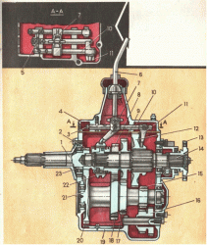

1 — ведущий вал; 2 — шестерня ведущего вала; 3 — фиксатор; 4 — крышка; 5 — замок; 6 — рычаг переключения передач; 7 и 11 —вилки; 8 и 18 — шестерни третьей передачи; 9 и 17 — шестерни второй передачи; 10 — ползун; 12 и 15 — шестерни первой передачи; 13 — фланец; 14 — ведомый вал; 16 — блок шестерен заднего хода; 19 — картер; 20 — шестерня постоянного зацепления; 21 — промежуточный вал; 22 — синхронизатор; 23 — роликовый подшипник.

***Техническое обслуживание коробки передач***

При ТО: Необходимо визуально проверить состояние коробки передач, причём подтекание масла не допускается.

При ТО-2 необходимо провести операции, проводимые при ТО-1, а также через два ТО-2 заменить в коробке передач масло.

Порядок смены масла в коробке передач: 1). Сливать масло нужно непосредственно после поездки. 2). Перед сливом масла необходимо очистить сапун от загрязнения. 3). Подставить ёмкость под отверстие для слива масла коробки передач. 4). Отвернуть маслосливную пробку и слить масло. Завернуть маслосливную пробку и отвернуть маслозаливную пробку.

5). При сильно загрязнённом слитом масле или при наличии механических примесей в нём необходимо сделать следующее:

залить в картер 0,9 л промывочного масла и установить маслозаливную пробку на место; вывесить одно или оба колеса, включить Гю передачу и запустить двигатель на 2-3 мин; слить промывочное масло;

протереть маслосливную пробку и установить её на место.

6). Заправить с помощью шприца картер коробки передач свежим маслом. Заправку проводить до уровня маслосливного отверстия (1,2 л). 7). Установить маслосливную пробку на место.

***Применяемое оборудование и инструмент***

Технологическое оборудование, используемое на СТО, в зависимости от его назначения подразделяется на *подъёмно-осмотровое, подъёмно-транспортное, специализированное оборудование для ТО и специализированное оборудование для ТР автомобилей.*

Первая группа включает оборудование и устройства, обеспечивающие при ТО и ТР удобный доступ к агрегатам, механизмам и деталям, расположенным снизу и сбоку автомобиля. Сюда входят осмотровые канавы, эстакады, подъёмники, опрокидыватели и гаражные домкраты.

Вторая группа включает оборудование для подъёма и перемещения агрегатов, узлов и механизмов автомобиля: передвижные краны, электротельферы, кран-балки, грузовые тележки и конвейеры.

Третья группа - специализированное оборудование, предназначенное для выполнения технологических операций ТО: уборочно-моечных, крепёжных, смазочных, диагностических, регулировочных и заправочных.

Четвёртая группа - специализированное оборудование, предназначенное для выполнения технологических операций ТР: разборочно-сборочное, слесарно-механическое, кузнечное, сварочное, медницкое, кузовное, шиномонтажное и вулканизационное, электротехническое и для ремонта систем питания.

***Подъёмно-осмотровое оборудование***

К подъёмно-осмотровому оборудованию, применяемому при ТО и ТР сцепления и коробки передач относится стационарный двухстоечный электромеханический подъёмник П133 грузоподъёмностью 2 т или четырёхстоечный электромеханический подъёмник П150.

***Специализированное оборудование для ТО и ТР***

К специализированному оборудованию, применяемому при ТО и ТР сцепления и коробки передач относится: моечная машина для мойки деталей и узлов модели М316, пистолет для обдува деталей сжатым воздухом, шприц для смазки, комплект инструмента модели 2446, штангенциркуль ШЦ-Ш, динамометрический ключ, ленточный щуп.

Нормы времени на выполнение работ по ТО и ТР

Трудоёмкость представляет собой затраты труда на выполнение операции или группы операций технического обслуживания или ремонта, измеряемые в человеко-часах или нормо-часах.

Норматив трудоёмкости необходим для определения числа исполнителей и оплаты их труда за фактически выполненную работу с учётом требуемой квалификации рабочего (тарифной ставки).

Фактическое время или трудоёмкость выполнения операций ТО и ремонта является случайной величиной, имеющей значительную вариацию, зависящую от технического состояния и срока службы автомобиля, условий выполнения работы, применяемого оборудования, квалификации персонала и других факторов.

При определении или измерении норм используют так называемую фотографию рабочего времени, хронометражные наблюдения, метод микроэлементных нормативов времени.